15-4-2020

Nombre del Autor

Syscenterlife@

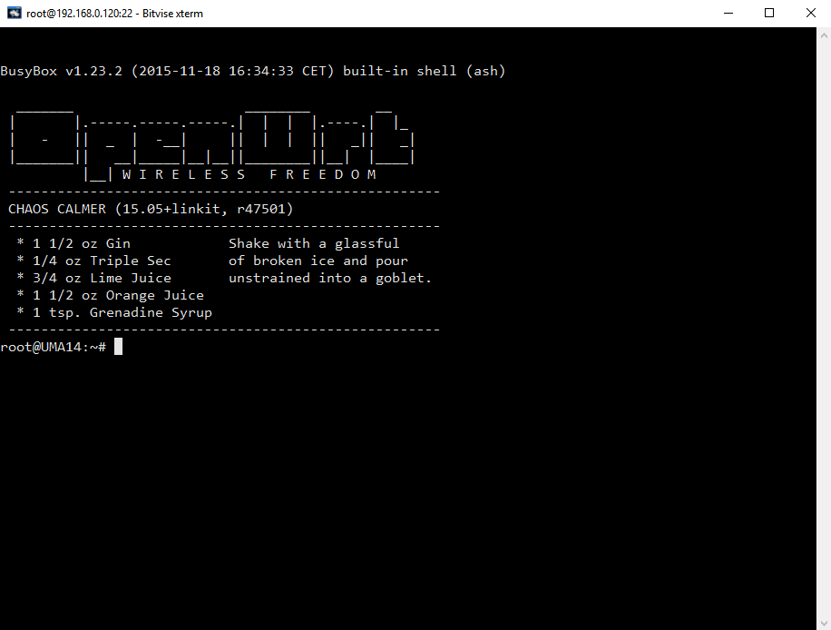

**Informe Sobre la Resolución de Problemas Algorítmicos**

**Implementación de un sistema en DOS sobre un caso simple abstraído como parte de las visitas guiadas.**

1. **Análisis del Problema (Descripción)**



**DATOS DE ENTRADA**

Valor=int(input(“¿Qué numero de la tabla de multiplicar desea resolver?:”))

Valordos=int(input(“¿Con que numero desea multiplicarlo?:”))

**PROCESO Y DATOS DE SALIDA**

Contador=1

While contador<=valordos:

Resultado=valor*contador

Print(f”El resultado de la multiplicación de {valor}”+”x”+f”{contador}”+” es:”+f” {resultado}”)

Contador=contador+1

1. **Diseño de Algoritmo**

**LENGUAJE DE ALTO NIVEL (PYTHON):**

